Запись пациента на повторный прием к врачу через вкладку "Направления" в дневнике

Место вызова окна: «Рабочие места» - «Дневник» - «Окно оказания визита» – «Направления».

Вкладка «Направления»
Чтобы записать пациента к себе на повторный прием, следует перейти на вкладку «Направления» (Рис.1).

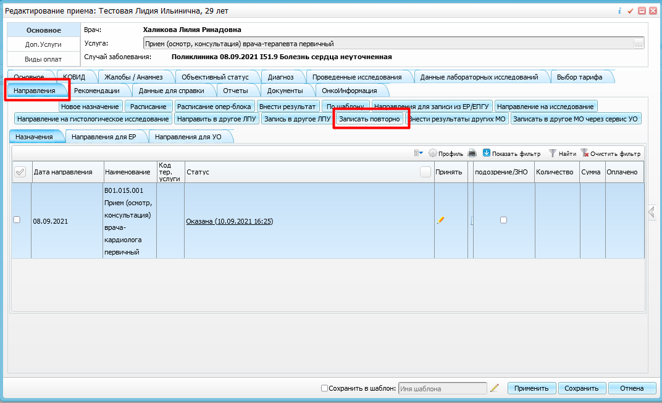
Рис. 1

При нажатии на кнопку «Записать повторно» откроется окно «Запись пациента» с расписанием, по которому работает врач в этом кабинете, где необходимо выбрать подходящее время для повторной явки (Рис. 2).

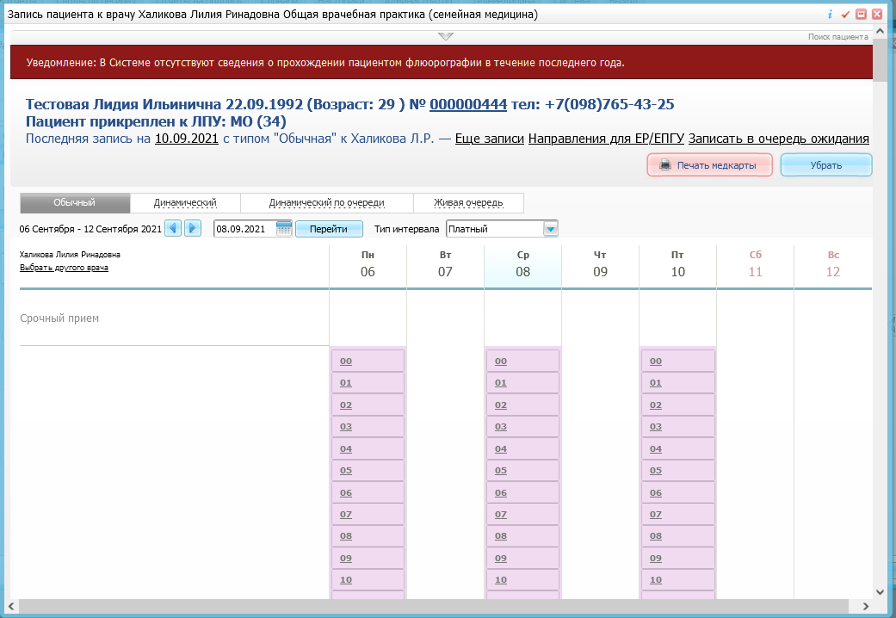
Рис. 2
После выбора слота времени открывается окно, где уже отображается этот пациент из визита и отсутствует отметка «первичный прием», остается только выбрать услугу «Прием (осмотр, консультация) врача-… повторный» из списка услуг и нажать на кнопку «Записать» (Рис. 3)

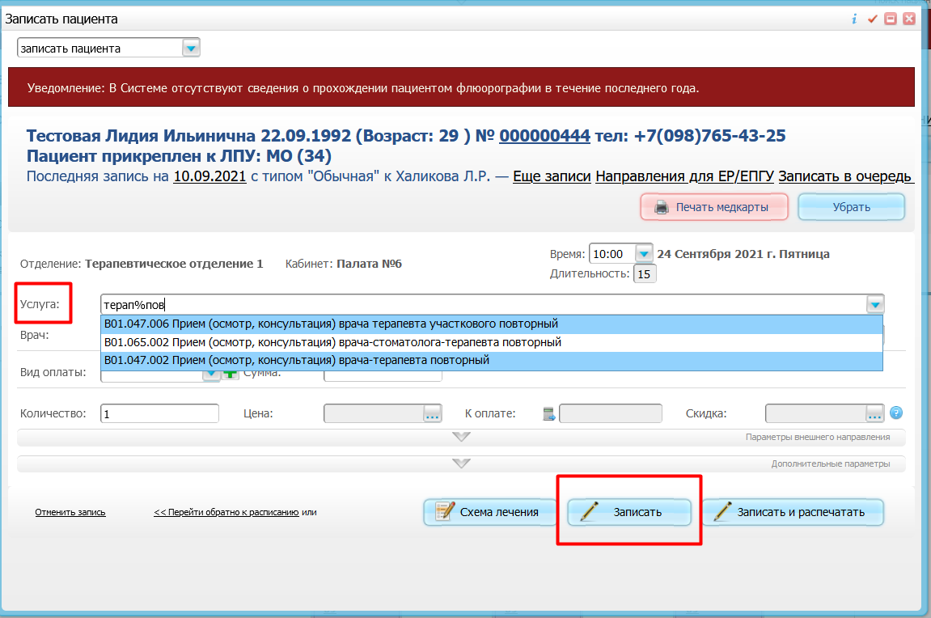
Рис.3

При необходимости можно распечатать амбулаторный талон (Рис. 4)

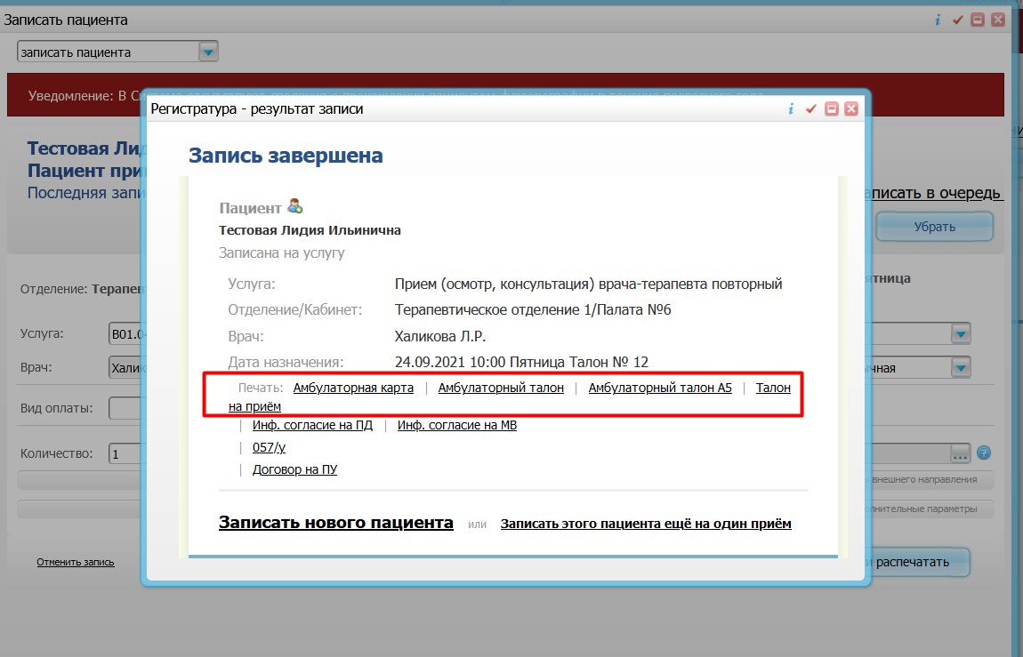
Рис.4

